Einheit 1: Kinder in Peru – so leben sie
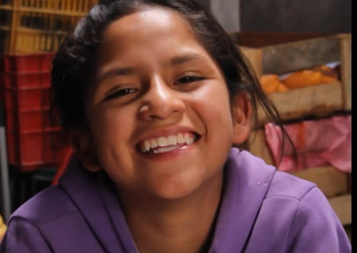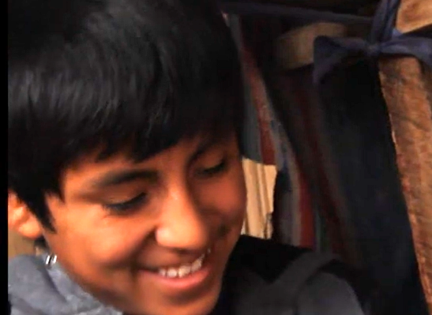

Dauer: 45 Minuten
Fach: Sachunterricht (Bayern, 3./4. Klasse)
Themenbereich: Zusammenleben in der Einen Welt
Film: YouTube: Daniela und Miche (https://www.youtube.com/watch?v=-wo2gJOkJ7s)

Lernziele
Die Schülerinnen und Schüler …
- lernen Peru als Land in Südamerika kennen.
- erfahren Wissenswertes über den Alltag von Kindern in Peru.
- erkennen Unterschiede und Gemeinsamkeiten zu ihrem eigenen Leben.
- entwickeln erste Empathie für Kinder in anderen Lebenssituationen.

Kompetenzen
- Sachkompetenz: Informationen über das Leben von Kindern in anderen Ländern erfassen und einordnen.
- Sozialkompetenz: Empathie, Offenheit und Respekt gegenüber kultureller Vielfalt.
- Methodenkompetenz: Beobachten, Vergleichen, Strukturieren von Eindrücken aus einem Film.

Unterrichtsverlauf (45 Minuten)
Phase | Zeit | Inhalt / Ziel | Methode & Sozialform | Material / Medien
1. Einstieg: Wo liegt Peru? | 5 Min | Vorwissen aktivieren, geografische Orientierung | Lehrerimpuls, Gespräch | Weltkarte (digital oder analog), Globus
2. Erarbeitung I: Filmbeobachtung | 10 Min | Alltag peruanischer Kinder kennenlernen | Filmsequenz  (0:00–6:04) mit Beobachtungsauftrag | YouTube-Film „Daniela und Miche“
3. Erarbeitung II: Eindrücke sammeln | 10 Min | Wahrnehmung und Verständnis sichern | Think–Pair–Share / Gespräch | Tafel oder digitale Pinnwand
4. Sicherung: Alltag vergleichen | 15 Min | Unterschiede und Gemeinsamkeiten benennen | Partnerarbeit, Arbeitsblatt | AB „Kinder in Peru – mein Alltag und ihrer“
5. Reflexion / Abschluss | 5 Min | Emotionale Verarbeitung, Ausblick | Kreisgespräch | Kärtchen „Das hat mich überrascht …“

Besondere Hinweise zum Unterrichtsverlauf:
Phase 2. Filmeinsatz
- Beobachtungsauftrag für die Schülerinnen und Schüler:
„Achte darauf, was die Kinder in Peru am Morgen machen. Was ist ähnlich wie bei uns? Was ist anders?“
- Nach der Sequenz: kurzes Sammeln an der Tafel.
Tafelüberschrift:
„Das ist ähnlich wie bei uns“ - „Das ist anders als in Deutschland“
Phase 5. Reflexionsimpulse (Abschlusskreis)
Lehrkraft stellt Fragen:
- Was hat euch am meisten überrascht?
- Was gefällt euch am Leben der Kinder in Peru?
- Wo haben es die peruanischen Kinder schwieriger als wir?
- Was bleibt Euch im Gedächtnis?

Didaktische Hinweise
- Peru bewusst als Lebenswelt, nicht als Problemort darstellen.
- Die vorgestellten Kinder sind 2 individuelle Beispiele, auch die Lebenswelten in Peru sind vielfältig – genauso wie in Deutschland.
- Kinder erkennen, dass überall Kinder spielen, lernen, helfen.
- Keine Wertung („arme Kinder“) – Fokus auf Würde und Vielfalt.
- Sozial-emotionale Reflexion: Raum für Gefühle, evtl. „Gefühlskarten“ (froh, traurig, neugierig, erstaunt).
- In der nächsten Stunde folgt dann die Unterscheidung: Wann wird Arbeit zu Kinderarbeit?

Differenzierung
- Erweiterte Aufgabe: Kinder können einen kurzen Steckbrief zum Filmkind Miche schreiben („Das ist Miche. Er lebt in ... Er hilft bei ...“)
- Einfachere Aufgabe: Kinder arbeiten mit Bildern statt Texten (Zuordnungsspiel „Mein Alltag – Alltag in Peru“).

Materialübersicht
- Weltkarte / Globus
- Film: „Daniela und Miche – Zwei Kinder aus Peru“ (YouTube, Dauer: 21:14 Min) https://www.youtube.com/watch?v=-wo2gJOkJ7s
  - Empfohlener Ausschnitt: 0:00–6:04 Minuten
Inhalt:
    - Kinder zeigen ihren Alltag.
    - Szenen: Familie, Haushalt
    - Ton ist ruhig und kindgerecht
- Arbeitsblatt „Kinder in Peru – mein Alltag und ihrer“ (Tabelle + Reflexionsteil)
- Karten „Das ist ähnlich / Das ist anders“ für Tafel
- ggf. Gefühlskarten

